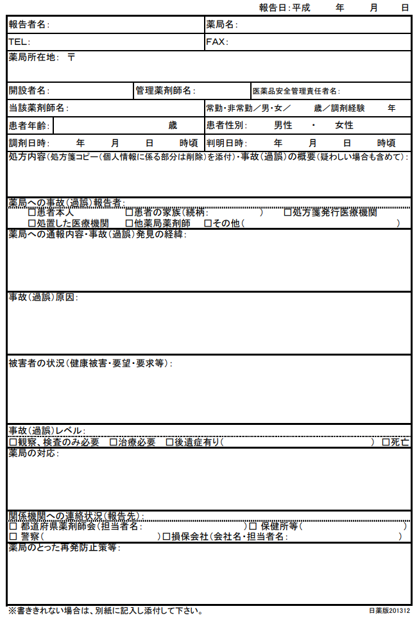

調剤事故（過誤、プロトコール違反）報告書